# 权限表 [>>](marginnote3app://note/E0913F57-0CFF-4905-AD7F-7F4752AA0796)

权限ID  
权限名

-- Permissions Table

CREATE TABLE Permissions (

PermissionID INT PRIMARY KEY AUTO_INCREMENT,

PermissionName VARCHAR(255) NOT NULL

);

# 权限角色表 [>>](marginnote3app://note/5B4BF20D-84EB-4197-80CE-9E636BC5CD34)

ID  
角色ID  
角色名称  
权限ID  
权限名

-- Role Permissions Table

CREATE TABLE RolePermissions (

ID INT PRIMARY KEY AUTO_INCREMENT,

RoleID INT NOT NULL,

RoleName VARCHAR(255) NOT NULL,

PermissionID INT NOT NULL,

PermissionName VARCHAR(255) NOT NULL

);

# 文档查看时间表 [>>](marginnote3app://note/409B4836-F29B-482C-8C70-525E74BDB36E)

ID  
文档ID  
文档名称  
查看用户ID  
查看用户名  
查看时间

-- Document View Time Table

CREATE TABLE DocumentViewTimes (

ID INT PRIMARY KEY AUTO_INCREMENT,

DocumentID INT NOT NULL,

DocumentName VARCHAR(255) NOT NULL,

ViewUserID INT NOT NULL,

ViewUserName VARCHAR(255) NOT NULL,

ViewTime DATETIME DEFAULT CURRENT_TIMESTAMP);

# 用户表 [>>](marginnote3app://note/FAF191CE-4820-47C7-9409-3823FBCADC33) 密码

用户ID  
部门ID  
用户名  
邮箱  
手机号  
性别  
头像地址  
账号状态（0停用1正常）  
创建时间  
最后登录 IP  
最后登录时间  
创建者  
更新者  
更新时间  
备注  
部门名称  
用户类型（1普通用户/0管理员）

-- Users Table

CREATE TABLE Users (

Password VARCHAR(255) NOT NULL,

UserID INT PRIMARY KEY AUTO_INCREMENT,

DepartmentID INT NOT NULL,

UserName VARCHAR(255) NOT NULL,

Email VARCHAR(255) NOT NULL,

PhoneNumber VARCHAR(20) NOT NULL,

Gender CHAR(1) NOT NULL,

AvatarURL VARCHAR(255),

AccountStatus TINYINT(1) NOT NULL,

CreateTime DATETIME DEFAULT CURRENT_TIMESTAMP,

LastLoginIP VARCHAR(45),

LastLoginTime DATETIME,

Creator VARCHAR(255),

Updater VARCHAR(255),

UpdateTime DATETIME,

Remarks TEXT,

DepartmentName VARCHAR(255),

UserType TINYINT(1) NOT NULL

);

# 文档表 [>>](marginnote3app://note/6F49CB66-765B-4927-94DB-EB7B304E796D) 序号

文档名称  
上传用户  
上传时间  
文档状态  
文档分类  
关键词  
查看次数  
文档附件地址  
文档权限（0全部可见，1部门可见，2指定人员可见，3仅自己可见）  
可见部门ID  
可见人员ID

-- Documents Table

CREATE TABLE Documents (

ID INT PRIMARY KEY AUTO_INCREMENT,

DocumentName VARCHAR(255) NOT NULL,

UploadUser VARCHAR(255) NOT NULL,

UploadTime DATETIME DEFAULT CURRENT_TIMESTAMP,

DocumentStatus TINYINT(1) NOT NULL,

DocumentCategory VARCHAR(255),

Keywords VARCHAR(255),

ViewCount INT DEFAULT 0,

DocumentAttachmentURL VARCHAR(255),

DocumentPermission TINYINT(1) NOT NULL,

VisibleDepartmentID INT,

VisibleUserID INT

);

# 角色表 [>>](marginnote3app://note/062109AF-87D0-472F-B9B4-F2917FB19A20) 角色ID

角色名称  
角色状态  
创建时间

-- Roles Table

CREATE TABLE Roles (

RoleID INT PRIMARY KEY AUTO_INCREMENT,

RoleName VARCHAR(255) NOT NULL,

RoleStatus TINYINT(1) NOT NULL,

CreateTime DATETIME DEFAULT CURRENT_TIMESTAMP

);

# 部门表 [>>](marginnote3app://note/05CA376B-DC09-4F98-8638-B70B2CB57924) 部门名称

部门状态  
上级部门

上级部门ID  
部门ID  
创建时间  
总人数

-- Departments Table

CREATE TABLE Departments (

DepartmentName VARCHAR(255) NOT NULL,

DepartmentStatus TINYINT(1) NOT NULL,

ParentDepartment VARCHAR(255),

ParentDepartmentID INT,

DepartmentID INT PRIMARY KEY AUTO_INCREMENT,

CreateTime DATETIME DEFAULT CURRENT_TIMESTAMP,

TotalMembers INT NOT NULL

);

# 文件协同共享管理系统详细功能 [>>](marginnote3app://note/A2EC4810-4C0A-431B-A75A-AED148A4F83F)

## [>>](marginnote3app://note/CA232D38-C1CC-42F9-8A21-188E8C3DF56C)

### 首页 [>>](marginnote3app://note/4D4170D6-221F-430C-9C4D-1A50F989CDF6)

### 文档管理 [>>](marginnote3app://note/A6D81E5A-F203-4BEE-BDCA-723AFDEE3A13)

#### 日志管理 [>>](marginnote3app://note/8596A3ED-F2D5-431B-B8FC-B63B74535B92)

### 应用管理 [>>](marginnote3app://note/31A67364-ADF9-494E-9561-DCDD4C38D35F)

pass掉，不符合软件常识

### 用户角色权限管理 [>>](marginnote3app://note/E2F52BAE-A3B6-4287-A87B-EBB73556D221)

#### 部门管理 [>>](marginnote3app://note/090EBB3C-5F18-4AF0-8335-5CFA8DDB8983)

#### 权限管理 [>>](marginnote3app://note/93F6D753-1F47-47F5-B4FF-AAE181ADC9A5)

角色管理  
  
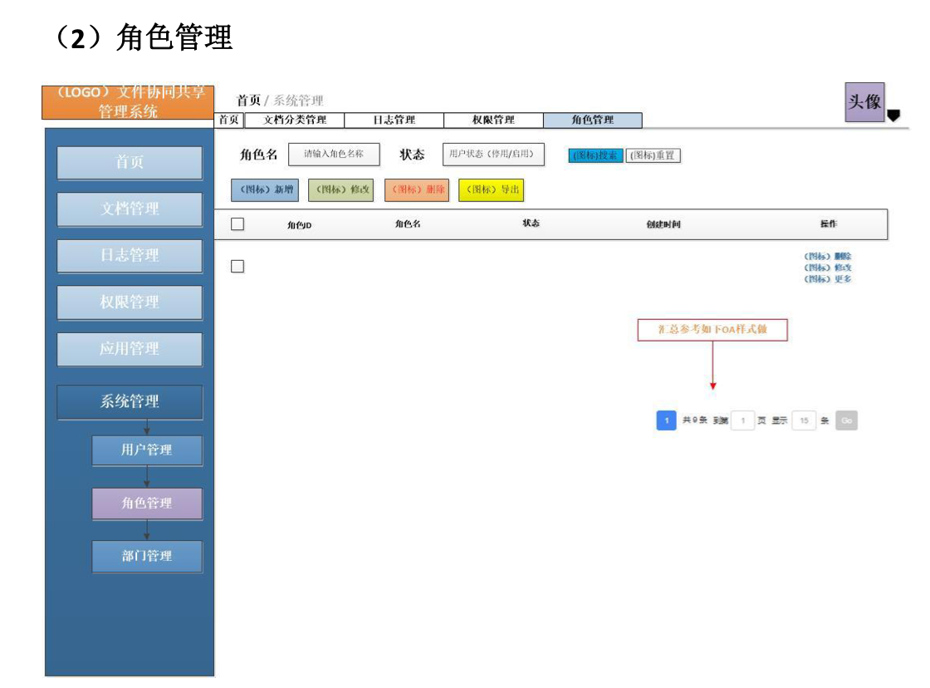

#### 用户管理 [>>](marginnote3app://note/D3F4ACF3-C4EA-47C8-8AC0-ABFE2E976E9B)

##### 登陆注册 [>>](marginnote3app://note/C3677ABE-CCF6-4CA6-BDA8-BA879079CB0B)

##### 个人中心 [>>](marginnote3app://note/FE1E57F3-442F-47DC-B8AA-D9B15E1E5B67)

###### [>>](marginnote3app://note/53946A4B-D1E7-4CC5-A776-139C5BAD48CA)

###### [>>](marginnote3app://note/CF1058FE-A6F0-4005-92D2-3BA1283A3A5D)